|  |
| --- |
| **Drucksachen-Nr.**  **Datum:**  **TT.MM.JJJJ** |

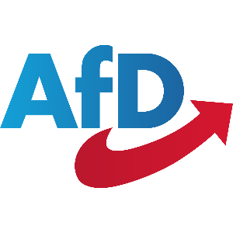

**An den Oberbürgermeister der Stadt XXX**

**Anfrage**

|  |  |  |
| --- | --- | --- |
| Gremium | Sitzung am | Öffentlichkeitsstatus |
| **Rat der Stadt Bielefeld** | TT.MM.JJJJ | öffentlich |

|  |
| --- |
| **Beratungsgegenstand (Bezeichnung des Tagesordnungspunktes)**  **Strukturelle Veränderungen und Qualifikationsmaßnahmen in Reaktion auf schwere Fälle von sexuellem Kindesmissbrauch** |

|  |
| --- |
| **Text der Anfrage:**  Der Bezirk Detmold wurde erschüttert von den schweren Fällen sexuellen Kindesmissbrauchs in Lügde, Höxter und weiteren Orten. Immer neue Verzweigungen kommen ans Licht und immer mehr Institutionen stehen vor der Frage, was sie ändern müssen, damit solche Fälle zukünftig schneller aufgeklärt werden können. Ein wichtiger Hebel – das lässt sich trotz der andauernden Aufarbeitung bereits sagen – sind eindeutige Zuständigkeiten, bessere Kommunikation mit den sozialen Trägern und speziell im Bereich sexueller Kindesmissbrauch geschulte Mitarbeiter.   Wir fragen daher die Verwaltung:  Inwiefern wurden in Reaktion auf die Missbrauchsfälle in Lügde die betreffenden Zuständigkeiten und Strukturen in der Stadtverwaltung überprüft und welche Veränderungen wurden / werden ggf. angestrebt?  Zusatzfrage:   Wie viele Mitarbeiter des Jugendamts wurden seit Bekanntwerden der Fälle in Lügde hinsichtlich der Problematik sexuellen Kindesmissbrauchs geschult? |
| **Unterschrift:**  gez.  Vorname Nachname  Vorsitzender der AfD-Ratsgruppe XXXX |